**Волейбол туралы қазақша реферат**

**Мазмұны:**

1. Волейболдың даму тарихы
2. Волейбол спортының ережелері
3. Волейбол ойыны барысында нақты қозғалыстар
4. Қорғаныс және Шабуыл әдістері
5. Волейбол спортының жұлдыздары
6. Қорытынды
7. Пайдаланылған ақпарат құралдары

**Кірспе**

Волейбол ойыны өздігінен өте ерекше ойын, ерекшелігі волейбол ойынында барлық қимыл қозғалыс элементтері бар және секіру жүгіру барысында ойлау қабілетін яғни қарсыласын алдау,одан қорғану және шабуыл ұйымдастыру аталғандардың бәрі дерлік осы волейбол спортын дараландырып ерекшелендіреді.Волейбол спорты адам баласына салауатты өмір салтын ұстануға өте көп көмегін тигізеді, 10 жастағы баладан зейнет жасына жеткен үлкендерге де оп оңай

**Волейбол** (ағылш. *volleyball*, volley — «қалқып ұру», ball — «доп») ) — спорт түрі, анығырақ айтқанда, командалық спорт түрі. Мұнда 2 команда тордың екі жағына бөлініп тұрып, әр команда өздеріне тиесілі арнайы алаңда ойнайды. Ойынның мақсаты - волейбол добын команда өкілдері өздерінің алаңдарына түсіріп алмау керек, керісінше, қарсылас команданың белгіленген алаңына түсіріп, ұпай алу қажет. Егер команда өкілдерінің біреуіне доп тиіп, ол доп аутқа кететін болса, қарсылас команда ұпай еншілейді. Сондықтан қарсыласты қателестіру арқылы ұпай алуға болады. Доп белгілі бір команданың алаңында болған кезде, ол командадан тек үш ойыншы ғана допты келесі жаққа асыруға көмек ете алады, яғни, үш реттен артық допқа қол тигізуге болмайды (блок қойған жағдайда ғана төртінші рет допты алаңда ұстауға болады).

Волейболдың ережелерін бекітіп, басқа да волейболға қатысты маңызды істермен айналысатын басты кеңес – Халықаралық волейбол федерациясы, FIVB (ағыл.).

Волейбол - комбинациялық спорт түрі. Волейбол алаңында әрбір спортшы маңызды рөл атқарады. Волейбол ойыншысы биіктікке секіру қабілеті жоғары, реакциясы мықты, командаластарымен еркін түсінесетін, физикалық әлеуетін соққы жасау кезінде орынды пайдаланатын ойыншы болғаны жөн.

Волейбол ойнаушы адамдардың бұл ойынды ұнатуының басты себептері: салауатты өмір салтын ұнату, ережелерінің оңай болуы және волейбол ойнау үшін көп құралдың қажет болмауы.

Волейболдың бірнеше түрі бар: жағажай волейболы, мини-волейбол, пионербол, саябақтағы (парктегі) волейбол (1998 жылы Токиодағы FIVB кеңесінде бекітілген).1995 жылы әлемдік спорт шеберлері волейболдың 100 жылдық мерейтойын тойлады. Бұл ойынның ресми туған күні 1985 жыл деп есептелінеді. АҚШ -тыңМассачусетс штатындағы белгілі Гелиокс колледжінде дене шынықтыру пәнінен сабақ берген американдық азамат Уильям Дж. 1897 жылы волейболдың 10 шартын ұсынған. Оның басты қағидалары төмендегідей:

* Алаңның ауқымы белгіленуі тиіс.
* Алаң аумағы: 25х50 фут (7,6х15,1 метр).
* Себеттің көлемі 2х27 фут (0,61х8,2 метр).
* Биіктігі: 6,5 фут (198 сантиметр).
* Доп резіңке теріден жасалуы керек. Оның салмағы - 340 грамм

Уильям Дж. Морган бұл ойынды «МИНТОНЕТ» деп атаған екен. Негізінен волейболдың тарихы он тоғызыншы ғасырдан бастау алады. Кейбір ақпараттарға сүйенсек, Еуропа Орталық және Оңтүстік Америка халықтары осы тектес ойынды мыңдаған жыл бұрын ермекке айналдырған көрінеді. Ежелгі Рим жылнамаларында да біздің заманға дейін III ғасырда волейбол сынды фаустбол ойын түрі ұйымдастырылып тұрған. Олар әр командада 3-6 ойыншыдан бөлініп, допты алса қабырғадан лақтыруға тырысқан. Фаустбол ойыны әсіресе, Еуропа халықтарына кеңінен танылған. Ойын 15 минуттан 2 таимға созылған.  
Десе де, волейболдың ресми күні 1895 жыл деп белгіленді. Оны алғаш ойлап тапқан- У. Дж. Морган.  
Арада бір жыл өткен соң, яғни1896 жылы "минтонет" ойыны Спрингфилде ( АҚШ, Массачусетс штаты) Христиан Жастар Одағының конференциясында назарға ұсынылды. Аталмыш одақ волейболдың бастамашылары бола білді.  
Кейіннен тас қамалдан емес, арнайы тордан допты лақтыру мүмкіндігі пайда болған кезде профессор Альфред Хальстед "минтонетті" "волейбол" атауымен алмастыру қажет деп мәлімдеме жасады. 1897 жылы Христиан жастары қауымдастығы волейболдың ресми шарттарын айқындап, арнайы анықтама ретінде шағын кітапша басып шығарды.  
1900жылы волейбол танымалдығы жағынан АҚШ-тың шеңберінен шығып, әлемнің өзге елдеріне таныла бастады. Ойынға алғашында Канада, кейін Үндістан және Азия елдерін қызығушылық танытқан. 1905 жылы Куба, 1906 жылы Қытай, 1908 жылы Жапонияда волейбол құрамалары құрылды. 1909 жылдан бастап Пуэрто-Рикода, бұқаралық ақпарат құралдырында волейбол матчынан репортаждар беріледі бастады. Мысалы, 1910 жылы Перу мен Филлипинде1912 жылы Уругвай да, 1914 жылы Англияда, 1917 жылыМексика мен Фрвнцияда 1918 жылы Италияда 1919 жылы Чехословакияда 1923 жылы Африка құрлығындағы Мысыр, Тунис Морокко, ал 1924 жылы Испания мен Югославияда, 1925 жылы Голландияда Жастар Христиан Қауымдастығының бастамасымен арнайы командалар пайда болды.1900 жылы АҚШ-тың «Spalding» фирмасы алғашқы волейболдық доп жасап шығарды. Бүгінде ресми жарыстарда допты дайындауды жапондық "Mikasa" корпорациясы мен ағылшындық "Molten" "Wilson" фирмасы жауапкершілікке алып отыр. 1900 жылы ойынның алғашқы ресми 12 ережесі қарастырылған. Оның ресми регламенті 20 жылдары қолданысқа енді. Сол кезде биресми халықаралық турнирлер өтіп тұрған болатын. 1913 жылы 16 ерлер командасымен Азия ойындары өтті. Оған Қытай мен Филиппин қатысты.  
1913 жылы Манилда Қиыр Шығыс елдерінің ойын бағдарламаларына волейбол енгізілді. І-дүниежүзілік соғысқа дейін американдық әскерилер волейболды уақытты тиімді өткізудің бір әдісі ретінде ойнаған.1921 жылы Қиыр Шығыста өткен чемпионат Азия мен Жапонияда ерлер командалары арасында өткен алғашқы жоғары дәрежеде көрсетілді.  
Ал, 1922 жылы Канада мен АҚШ-та Христиан Жастар Қауымдастығы жетекшілерінің қолдауымен волейболдан алғашқы ойын өткізілді.  
Осы жылы Чехословакияда ерлер құрамасы арасында ұлттық чемпионат ұйымдастырылды. 1929 жылы Орталық Америкадағы олимпиадалық ұлттық комитет ерлер волейбол құрамасын Кубада өтетін олимпиадалық аймақтық ойындар тізіміне қосты. Осы жылы АҚШ пен Польшада алғашқы ұлттық чемпионат өтті. Сонымен қатар біріншілік ойындары Еуропада, нақтырақ айтсақ, Англия, АҚШ, Франция мен Польша командалары өзара бәсекелесті.  
Бірте-бірте волейбол халықаралық дәрежеге жетті. 1922 жылы АҚШ-та волейболды олимпиада ойындарына қосу туралы ұсыныс жасалды.1932 жылы әйелдерден құралған волейбол командасы Сальвадорда өткен аймақтық олимпиада жарысында өнер көрсетті.  
Ал, 1936  жылы Стокгольмда гандболдан халықаралық федерация мен Польша өкілдігі волейболды гандболдың бір түрі ретінде санау керектігі туралы бастама көтерген. Сол кезде Еуропадан 13, Америка елдерінен 5 және Азия мемлекеттерінен 4 елден арнайы комиссия құрылды.  
1936 жылы волейболдан халықаралық федерацияның қолдауымен жарыстар өткізіліп тұрды. Алайда, Берлинде өтуі тиіс олимпидалық ойын екінші дүниежүзілік соғыс салдарынан үзіліс жасады. Әскери іс-қимыл аяқталған кезде, 1944 пен 1946 жылдары волейболдан әлем чемпионаты Бразилияда өткізілді.  
1947жылдың 18 мен 20 сәуір аралығында Парижде 14 елдің қатысуымен (Белгия, Бразилия, Мажарстан, Голландия, Мысыр, Италия, Польша, Португалия, Румыния, АҚШ, Уругуай, Франция, Чехословакия және Югославия) Federation Internationale de Volleyball (FIVB - ФИВБ) Халықаралық волейбол федерациясы құрылды. Бұл волейболдың халықаралық деңгейде беделін арттыруға көп септігін тигізді.  
80 жылдары ФИВБ-ға мүше болған елдер қатарын 156-ға өсті. 1984 жылы жаттықтыру курсының 100 жылдық мерейтойы.

**Волейбол ойыны барысында нақты қозғалыстар**

*Ойын басталғандағы бастапқы тұрыс*

Волейбол ойынында ең әуелі, бастапқы тұрыс – ойын барысында еңкейіңкіреп, екі қолды шынтақтан бүгіп, басты көтеріп алдыға қарап тұру. Ұшып келе жатқан допты қағып алу үшін әр түрлі қозғалыстар орындалады. Алдыға, оңға, солға, аттау, допты қағу үшін секіріп барып қолға құлап түсу т.б. қозғалыстар орындалады.

*Ойын барысында орындалатын бұрылыстар*

Волейбол ойынында орындалатын бұрылыстар ойын процесінде негізгі рөл атқарады. Себебі, ойыншы ұшып келе жатқан допты қабылдап алу үшін міндетті түрде бұрылыстар орындайды. Ойыншы орнында тұрып бұрылуды, ұшып келе жатқан доптың бағытына қарай орындайды. Егер де доп тура келетіндей жағдай болғанда алдыға адымдап барып допты қайтарады. Жалпы бұл қозғалыстың барлығы доптың бағытына байланысты орындалады.

*Допты ойынға қосу*

Ойыншылар допты ойынға қосудың бірнеше түрін игереді. Бірінші – жоғарыдан шабуылдап ойынға қосу. Допты шабуылдап ойынға қосқанда қарсы жақтың ойынын қиындатады. Әдетте, допты мұндай тәсілмен беруді меңгеру үшін иық-шынтақ буындарының қимылдық қабілеті мен күші жеткілікті болуы керек. Қарсыластарға допты қатты ұшырып беру үшін қолын сермегенде иық-шынтақ буындары бос қалады. Шабуылдың барлық әдістерін игеру – икемділік, күш, секірумен қатар, денені ауа кеңістігінде ұстай білу т.б. қасиеттерінің дағдылануына байланысты. Бұл құбылыс дененің үнемі қозғалыста болу қабілеттілігін арттыратын арнаулы жаттығуларды орындау нәтижесінде іске асырылады.

Екінші – бүйірден жоғарыдан шабуылдап беру. Бұл әдісте әрине қарсыластың ойындарын қиындата түседі. Бұған да допты жоғарыдан шабуылдап ойынға қосқан сияқты дағдылану керек.

Үшінші – допты астынан тура беру. Бұл әдіс допты жоғарыдан шабуылдап ойынға қосу сияқты емес, қарсыласына онша қауіп төндірмейді. Берілген бұл допты қарсыластар оңай қайтарады.

Төртінші – допты астынан жанамалап беру. Бұл допты да қайтарып беру үшін қарсыластарына қиыншылық тудырмайды. Міне, омындай әдістермен доп ойынға қосылады.

*Допты беру және қабылдау.*

Қарсыластардың берген добын қағып алып, өзара ойнап қарсыластарына шабуыл ұйымдастырады. Енді осы қарсылас жағынан ұшып келген допты қабылдаудың екі түрі бар. Біріншіден – екі қолмен допты астынан қағып алады. Өз әріптестеріне береді, ал өз кезегінде шабуыл ұйымдастырады. Доп қисынсыз ұшып келген жағдайда, онда бір қолмен де қағып алуға болады.

**Қорғаныс және Шабуыл әдістері**

Қорғаныс кезіндегі алаңдағы, яғни доп түсетін орынды біліп тұру – ойыншының ерекше қасиеттері болып табылады. Доп төмен қарай және тез берілсе, ондай жағдайды тез бағдарлау, тез қозғалып допқа ұмтылып құлай түсіп, болмаса айналып барып қабылдау – жеңіс бастамасы болып табылады. Демек, доп үнемі бақылауда болады. Бұл әдістерді үйренуде акробатикалық жаттығулардың пайдасы осындайда керек. Сөйтіп, арнаулы дайындық жаттығулары сабақ барысында волейбол айла – тәсілдерін үйренуде негізгі рөл атқарады. Алаңның қарсы бетінде 6 ойыншы қорғаныс жүйесінде алға қарай бұрыш жасап, қарсыластарының шабуылын қайтаруға дайын тұрады. Қарсы беттегі нөмері 6, 3, 4, 2 алаңдарында орналасқан ойыншылар допты өзара біріне-бірі беріп, тордың үстінен шабуыл жасайды. Яғни, шабуылшы допты бар күшімен қарсыластарына қарай ұрады. Осы кезде қарсыластар тобы тосқауыл қояды. Осы сәтте, 6-нөмірдегі ойыншы 2-нөмірдегі шабуылшының орнын қорғауға барады.

**Қазақстандағы Волейбол**

Қазақстанда алғашқы жарыс 1926 жылы Қызылордада ұйымдастырылды. Қазақстан волейболы 20 ғасырдың 60-жылдары жақсы дамыды. Ол спорт шебері, КСРО-ның еңбек сіңірген жаттықтырушысы Октябрь Жарылғаповтың есіміне тікелей байланысты. Оның құрған «Буревестник» ерлер командасы 1969 жылы КСРО-ның, 1970 – 71 жылы Еуропа чемпиондарының кубогін жеңіп алды. Қазақстанда тәрбиеленген Валерий Кравченко, Олег Антропов, Надежда Смолеева 1968 жылы Мексикада өткен 19-Олимпиялық ойындардың, 1969 жылы Жәнібек Саурамбаев Еуропаның чемпионы атанды. Мұндай табысқа 1988 жылы Сеулдегі 26-Олимпиялық ойындарда Ольга Кривошеева, Елена Чебукина, Татьяна Меньшовалар жетті. Алматының АДК әйелдер волейбол командасы 1984 жылы КСРО-ның чемпионы атанды. Волейболшылардың халықаралық одағы 1924 жылы құрылған; 1992 жылдан осы одаққа Қазақстан Республикасының Волейбол федерациясы мүше.

### Волейбол спортының Жұлдыздары

### Керри Уолш Дженнингс

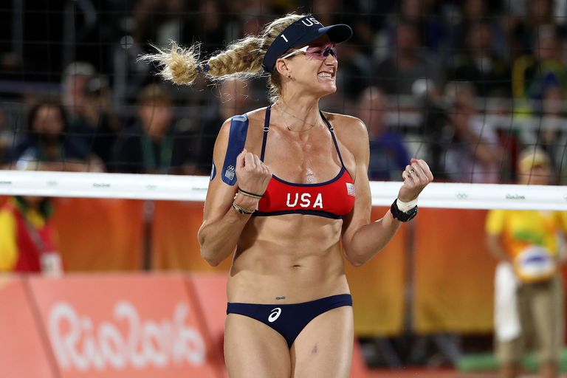

Керри Уолш Дженнингс - спорт тарихындағы ең әйгілі әйелдер [волейболшыларының бірі](https://kk.eferrit.com/%D1%81%D1%96%D0%B7-%D0%B1%D1%96%D0%BB%D0%BC%D0%B5%D0%B3%D0%B5%D0%BD-24-%D0%B2%D0%BE%D0%BB%D0%B5%D0%B9%D0%B1%D0%BE%D0%BB-%D1%84%D0%B0%D0%BA%D1%82%D1%96%D0%BB%D0%B5%D1%80%D1%96/) . Ол Стенфордта жабық волейбол ойнады, кейінірек жағажай ойынына көшті. Ол төрт мәрте олимпиадашы және үш мәрте алтын медаль иегері. Ол және оның ұзақ уақытты әріптесі Мисти Май-Тренор өзінің жеңіске жететін жолдарымен және олардың отандық және халықаралық сатылардағы жетістіктерімен тарихты жасады. [Көбірек](https://kk.eferrit.com/%D0%B2%D0%BE%D0%BB%D0%B5%D0%B9%D0%B1%D0%BE%D0%BB-%D0%B5%D1%80%D0%B5%D0%B6%D0%B5%D0%BB%D0%B5%D1%80%D1%96-fivb-ncaa-%D0%B6%D3%99%D0%BD%D0%B5-avp-%D0%B2%D0%BE%D0%BB%D0%B5%D0%B9%D0%B1%D0%BE%D0%BB/)

Мисти Май-Тренор

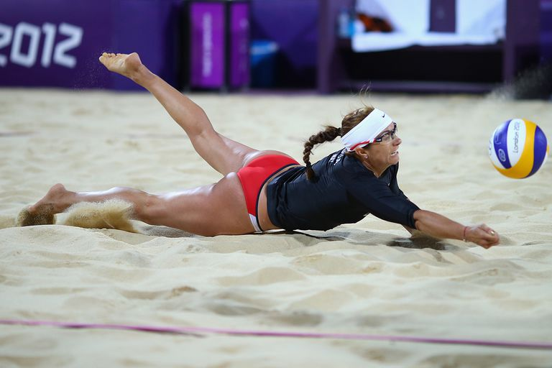

Misty May-Treanor спорт тарихындағы ең әйгілі волейболшылардың бірі. Ол Long Beach State-да жабық волейбол ойнады, кейінірек жағажай ойынына көшті. Ол төрт мәрте олимпиадашы және үш мәрте алтын медаль иегері. Ол және оның ұзақ уақыт серіктесі Керри Уолш Дженнингс жеңіске жететін жолдармен және олардың отандық және халықаралық кезеңдердегі жетістіктерімен тарихты жасады.

**Қорытынды**

Әр түрлі қимылдарды түрлі қарқында,бағытта,түрлі жылдамдықпен орындай отырып,адам ағза жүйесінде және ішкі қүрылыстарына жақсы әсер алады.

Адам ойын үрдісі кезінде жоғары эмоциялды жүктеме және үлкен қуанышқа бөлініп,қанағат алады. Дене тәрбиесі жүйесінде волейбол ойынының маңызы зор

Балалар және үлкендер қажетті дағдыларды имене отырып,өз бетінше үнемі дене шынықтыруды жетілдіруге,ден саулықты сақтауға,көңіл күйін котеруге және ұзақ өмір сүруге мүмкіндік бар.

**Қорытынды**

Әр түрлі қимылдарды түрлі қарқында,бағытта,түрлі жылдамдықпен орындай отырып,адам ағза жүйесінде және ішкі қүрылыстарына жақсы әсер алады.

Адам ойын үрдісі кезінде жоғары эмоциялды жүктеме және үлкен қуанышқа бөлініп,қанағат алады. Дене тәрбиесі жүйесінде волейбол ойынының маңызы зор

Балалар және үлкендер қажетті дағдыларды имене отырып,өз бетінше үнемі дене шынықтыруды жетілдіруге,ден саулықты сақтауға,көңіл күйін котеруге және ұзақ өмір сүруге мүмкіндік бар.